Sprint 13/10

* Terminar de pintar el mapa con los datos que te manda el servidor. El plan es que consigas que sea lo más “general” posible, porque así el siguiente no tienes que dibujarlo
* Si puedes (no es 100% necesario) apúntame como tratas cada dato que te envía el servidor. Si no, lo haré yo, para saber cuanto hemos desplazado cada cosa y tal
* Los mensajes al servidor. Si, esto es una putada, pero te haré un documento con dónde va cada mensaje y qué necesitas enviar (similar al que hizo Dani)
* Pantalla de Fin de Juego, la necesitamos para la demo, que no haya que recargar el juego. Esto conlleva que se tienen que resetear todos los datos cada vez que se entra al singlePlayer state, en el preload.
* Hacer la barra de progreso, poner sprites o textos cercanos al personaje (en plan "+Velocidad"). Se que esto se hace colocando las imágenes en función a la posición de tu personaje como childAt.

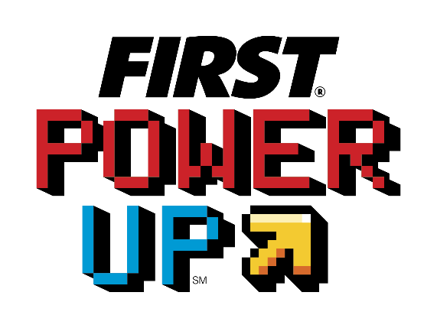

Vamos, será colocar cosas así en el personaje cuando use un power up, porque realmente no sabes cuando empieza ni cuando acaba y habrá que mostrarlo como sea.

* El tema de que no te encajen spritesheet me ocupo yo, tú sólo colocalos en pantalla.